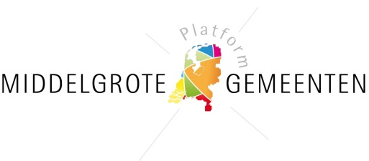

Impressie Kennis- en Netwerkdag 21 april 2017 Gorinchem
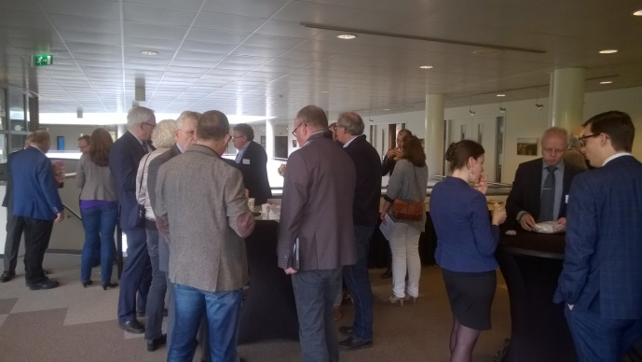
Middelgrote steden staan voor een aantal grote uitdagingen en ingewikkelde vraagstukken. Dit vraagt om het verder aanscherpen of ontwikkelen van een eigen strategie waarin duidelijke keuzes worden gemaakt. Om meer inzicht te krijgen in de verschillende uitgangsposities en handelingsperspectieven van middelgrote steden heeft Platform31 het afgelopen jaar nieuw onderzoek gedaan. Hierbij zijn kwantitatieve analyses gemaakt van hoe gemeenten ervoor staan op het gebied van demografie, economie & arbeidsmarkt en woon- & leefomgeving. Het onderzoek is een verdieping op de publicatie 'MidsizeNL'. Voeding voor de coalitieprogramma's van 2018-2022! Op vrijdag 21 april presenteerde Platform 31 de resultaten van het onderzoek tijdens de PMG kennis- en netwerkconferentie "Maak uw gemeente sterker!" in Gorinchem.
Na een welkom door burgemeester Govert Veldhuijzen van gastgemeente Gorinchem gaf PMG voorzitter Koos Janssen de aftrap voor de bijeenkomst. Er waren vertegenwoordigers uit 14 gemeenten, te weten: Coevorden, Etten-Leur, Gorinchem, Leidschendam-Voorburg, Meierijstad, Nieuwegein, Oosterhout, Peel en Maas, Pijnacker-Nootdorp, Veenendaal, Vlissingen, Waalwijk en Zeist.
Ter inleiding presenteerden Marloes Hoogerbrugge en Koos van Dijken van Platform31 het rapport "Naar een strategie voor middelgrote stad”. Ze brachten de uitgangspositie(s) van verschillende soorten middelgrote steden in beeld aan de hand van cijfers. Vervolgens bespraken zij kort 18 richtinggevende opgaven die middelgrote steden kunnen gebruiken om een eigen strategie te ontwikkelen.
Platform31 heeft alle gemeenten (die bij de start van het onderzoek) PMG-lid waren meegenomen in het onderzoek.

Na dit plenaire gedeelte gingen de aanwezigen uiteen voor een blok van 2x 2 workshops:
Eerste ronde workshops

A. CONCEPT BINNENSTAD
Mariska Kastelic (Leidschendam-Voorburg) en Arjan Raatgever (Platform31)
De binnensteden van middelgrote gemeenten schreeuwen om nieuwe concepten en diensten om hun functie voor bezoekers te verbreden. Tijdens de co creatieve concept-ontwikkelingsaanpak van Concept Binnenstad zijn nieuwe inzichten ontwikkelt om de binnenstad te versterken. In de workshop hebben projectleider Arjan Raatgever en strategische adviseur Mariska Kastelic (de aanwezigen meegenomen in het project Concept Binnenstad.

B. ORGANISEREN VAN NETWERKKRACHT IN DE REGIO UTRECHT
Peter Smit (U10), Frans Backhuys (Nieuwegein), Joost van Hoorn (Platform31)
De toekomst van middelgrote steden is meer dan ooit verbonden met hun positie in de regio. Door beter te bepalen hoe zij zelf kunnen bijdragen aan het succes van de regio en door zich slim en krachtig te positioneren in de regionale samenwerking, kunnen middelgrote steden beter profiteren van de nabijheid van andere steden. Tijdens de workshop vertelden Peter Smit (U10) en burgemeester Backhuys (Nieuwegein) over de manier waarop de regionale samenwerking in de regio Utrecht is georganiseerd. Zij gingen in op de kracht van de lichtvoetige samenwerking van de U10.
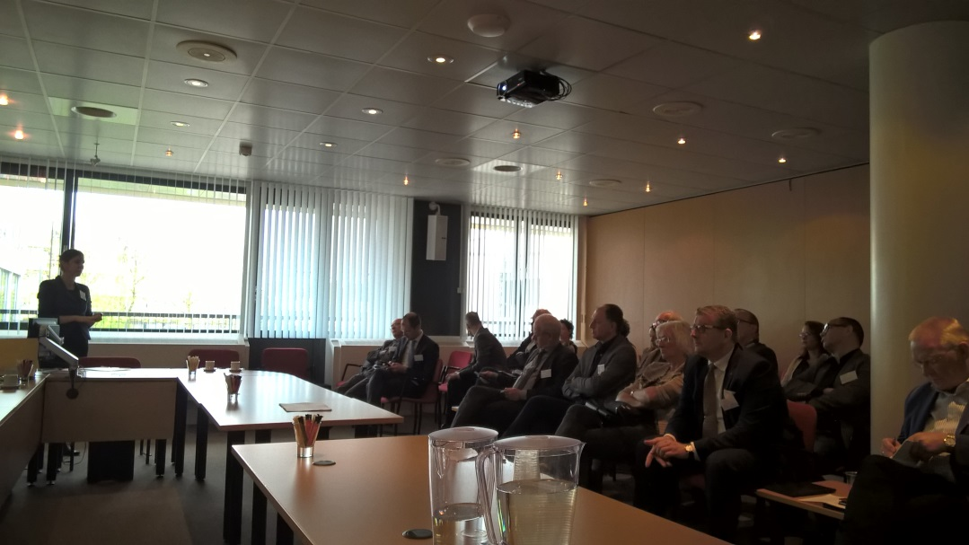

Tweede ronde workshops

C. VERSTERKEN ECONOMISCHE KRACHT IN ROERMOND
Joost Engels (Roermond) en Marloes Hoogerbrugge (Platform31)
Om de regionale economie te versterken kunnen middelgrote gemeenten aan kracht winnen door een duidelijke focus te kiezen en meer van hun eigen specifieke sterktes uit te gaan. Roermond heeft duidelijke keuzes gemaakt en plukt daar nu de vruchten van. In de workshop is het verhaal van Roermond uitvoerig besproken.

D. ORGANISEREN EN BENUTTEN VAN LOKALE KRACHT IN PEEL EN MAAS
Geert Schmitz (Peel en Maas) en Joost van Hoorn (Platform31)
Voor middelgrote gemeenten ligt er de uitdaging om optimaal gebruik te maken van de aanwezige sociale kracht in de samenleving. Middelgrote steden staan bij uitstek dicht bij hun inwoners. De gemeente Peel en Maas liet in deze workshop zien hoe gemeenten er de laatste jaren een aanvullende rol bij hebben gekregen en hoe de bestaande rollen van de overheid zijn veranderd. Tijdens de workshop is stilgestaan bij de vraag wat je als gemeente kan doen en wat je juist moet laten om vitale gemeenschappen en zelfsturing tot ontwikkeling te laten komen.

AFSLUITING
Na de laatste twee workshops komen de aanwezigen weer bijeen voor het afsluitende gedeelte door Koos Janssen en Hamit Karakus, directeur Platform31. De heren Janssen en Karakus staan stil bij het partnerschap tussen het PMG en Platform31. Ook wordt ingegaan op de mogelijkheid voor gemeenten om lid te worden van Platform31. Gemeenten die lid zijn van het PMG wordt een korting geboden op de lidmaatschapskosten van Platform31.
Zowel het rapport "Naar een strategie voor middelgrote stad” als de presentaties, die tijdens de kennis- en netwerkdag zijn verzorgd zijn terug te vinden op onze website www.middelgrotegemeenten.nl.

